检 测 报 告

试验名称:高低温耐久试验

主检： |  | 日期： | 2023年2月21日
审核： |  | 日期： | 2022年12月23日
批准： |  | 日期： | 2022年12月23日

北京光华荣昌汽车部件有限公司实验室

声 明

- 报告无实验室“检测专用章”无效。
- 报告无主检、审核、批准人签字无效。
- 报告涂改无效。
- 复制报告未重新加盖“检测专用章”无效。
- 对检测报告若有异议，请收到报告后15个工作日内通知实验室。
⑹ 送样检测仅对样品负责。
⑺ 电子版报告无安全密码无效。

试验单位：北京光华荣昌汽车部件有限公司实验室
地 址：北京市昌平区流村镇工业园区
电 话： (010) 60793358-5711 邮 编：102200

样品名称 | PA11软管 | 车 型 | /
样品件号 | / | 样品数量 | 4件
委托单位 | 智能气控产品开发部 | 生产单位 | /
送样者及其 联系方式 | 董启辉  电话：13933995680 | 送样日期 | 2023年3月7日
试验地点 | 北京光华荣昌汽车部件有限公司  实验室 | 试验日期 | 2023年3月8日
试验项目 | 高低温耐久试验
试验标准 | 详见GR20230307SQS025试验申请单
样品状态 | 外购件
试验结论 | 对2023年3月7日智能气控产品开发部送检的PA11软管按照GR20230307SQS025试验申请单，进行高低温耐久试验，结果不予评价。
备 注

一、试验条件
试验时间： | 2023年3月8日—2023年3月13日
试验地点： | 北京光华荣昌汽车部件有限公司实验室
试验人员： | 李亚平
环境温/湿度： | 温度：13.3℃；湿度：35.7%
二、试验仪器设备
序号 | 设备名称 | 设备编号 | 规格型号 | 厂家 | 精度 | 有效期
1 | 低温箱 | R-005 | DXF40-100 | 北京低温设备厂 | ±1℃ | 2023年11月7日
2 | 热老化试验箱 | R-006 | QL-100 | 杭州利辉环境检测设备有限公司 | ±0.5％ | 2023年7月27日
三、试验方法及评价标准
1、试验方法
- 将测试件在80℃，-40℃环境下各放置2小时；
- 快速取出软管，在黄色标记处弯曲90°2~3次（单一方向），待试样恢复至室温后，拍照记录,观察折痕状况；
- 重复试验步骤1~2，直到软管从黄色处断裂或完成10个循环。
2、评价标准
不评价
四、标准偏离
1、标准偏离
/
五、试验结果
1、试验结果
样件名称 | 样件编号 | 结果描述
PA11软管 | 025-001-202303  （ D1 ） | 10次循环后，软管未断裂。
PA11软管 | 025-002-202303  （ D2 ） | 10次循环后，软管未断裂。
PA11软管 | 025-003-202303  （ Y1 ） | 10次循环后，软管未断裂。
PA11软管 | 025-004-202303  （ Y2 ） | 10次循环后，软管未断裂。

六、试验照片
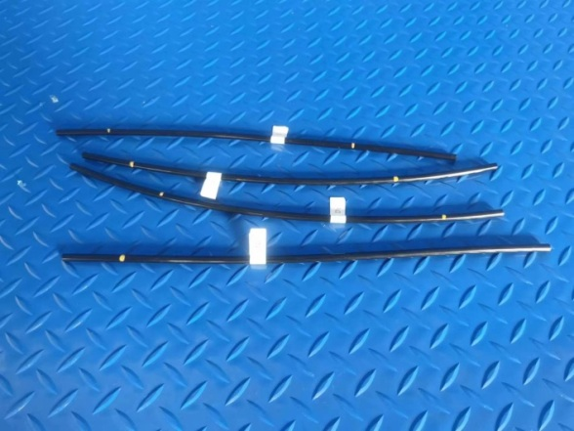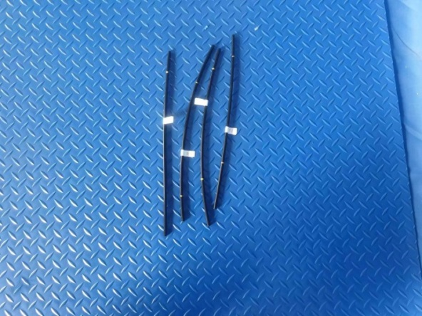
试验前
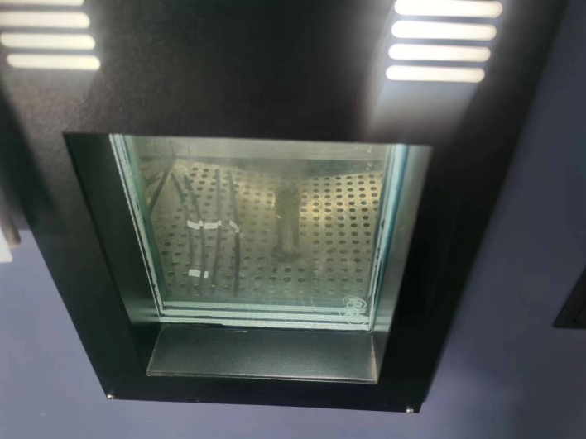
试验中
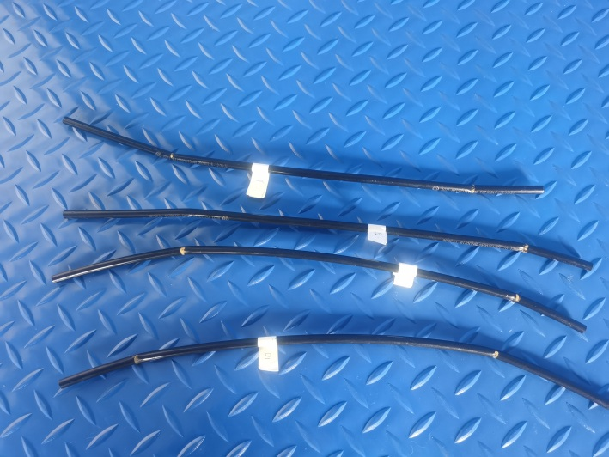
试验后
**报告结束**

